АДМИНИСТРАЦИЯ
МУНИЦИПАЛЬНОГО ОБРАЗОВАНИЯ
БЕЛЯЕВСКИЙ СЕЛЬСОВЕТ
БЕЛЯЕВСКОГО РАЙОНА ОРЕНБУРГСКОЙ ОБЛАСТИ
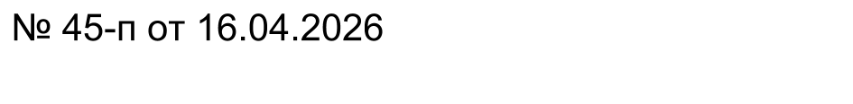
ПОСТАНОВЛЕНИЕ

Об отмене постановления

На основании ч. 9 ст. 1 Федерального закона от 31.07.2020 № 248-ФЗ «О государственном контроле (надзоре) и муниципальном контроле в Российской Федерации», ч. 2 ст. 98 Лесного кодекса, руководствуясь Уставом муниципального образования Беляевский сельсовет Беляевского района Оренбургской области:
- Постановление администрации Беляевского сельсовета от 08.09.2021г. № 88-п «Об утверждении руководства по соблюдению обязательных требований при осуществлении муниципального лесного контроля на территории муниципального образования Беляевский сельсовет» признать утратившим силу.
- Контроль за исполнением данного постановления оставляю за собой.
- Постановление вступает в силу со дня его подписания.

Глава муниципального образования | М.Х. Елешев
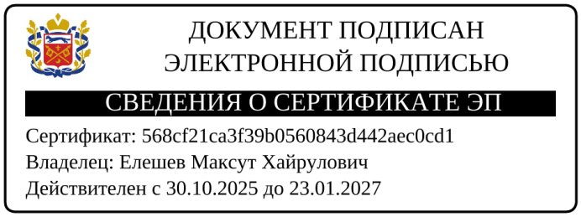

Разослано: | администрации Беляевского района, прокурору района, в дело.

